КОНСПЕКТ СОВМЕСТНОЙ ПОЗНАВАТЕЛЬНО-ИССЛЕДОВАТЕЛЬСКОЙ ДЕЯТЕЛЬНОСТИ ДЕТЕЙ 6-7 ЛЕТ И ПЕДАГОГА

по теме
«Мы не дружим с сухомяткой»

Разновидность познавательно-исследовательской деятельности: экспериментирование
Возрастная группа: подготовительная
Тема календарно-тематического плана: «Я вырасту здоровым!»
Дидактические единицы

- представления о взаимодействии жидкости с некоторыми продуктами
- представления о значении жидкости в организме человека
- представления о том, какой вред может быть нанесен организму человека, если он будет постоянно питаться «всухомятку».

Образовательные задачи

ПРЕДСТАВЛЕНИЯ
- Актуализировать знания детей о действии жидкости на некоторые продукты (крупа, хлеб)
- Формировать представления о преимуществах полноценного питания и вреде питания «всухомятку».

ОТНОШЕНИЯ
1.Стимулировать проявление активности детей в экспериментальной деятельности.

ДЕЙСТВИЯ
1. Формировать у детей умение на ощупь определять, чем наполнен шарик, описывать свои ощущения
2. Формировать у детей умение определять, как изменяется продукт под действием воды

Задания для совместной деятельности:

- Определите, какие на ощупь воздушные шарики, наполненные разными веществами, скажите, чем они отличаются друг от друга.
- Определите, как изменился продукт под действием воды.
- Разгадайте ребусы, вспомнив названия первых блюд.

Задание/ инструкция педагога  (действие и его содержание) | Способ  предъявления педагогом задания детям | Результат выполнения задания детьми
Воздушный шарик чем-то похож наш наш желудок: он так же может растягиваться и сжиматься, менять свою фору. Наполните один воздушный шарик сухариками, второй – крупой, а в третий через воронку налейте кисель. | Словесный,  практический | Высказанное предположение
Сравните форму всех шариков  Как вы думаете, можно на ощупь определить, чем наполнен шарик, почему | Практический, Наглядно-  словесный | Высказанное предположение  практический -демонстрация
Проверьте, как изменяется сухой кусочек хлеба, если его полить водой | Практический, Наглядно-  словесный | Практический - демонстрация
Как вы думаете, если наш желудок наполнен сухой пищей, ему легко справляться со своей работой | Практический, Наглядно-  словесный | Высказанное предположение практический -демонстрация
Отгадайте ребусы и вспомните названия первых блюд. | словесный | Высказанное предположение
Расскажите, что нового узнали, что удивило в сегодняшнем эксперименте. | словесный | Короткий рассказ о взаимодействии жидкости с некоторыми продуктами, о пользе жидкости для нормальной работы желудка

Материалы и оборудование
1. Стимульный материал:
- кукла Сухомятка.

2. Материалы для деятельности детей:
материалы для представления заданий и результатов деятельности:
- воздушные шары;
- воронки;
- сухари, крупа, бутылочки с киселем и водой;
- емкости для проведения эксперимента (одноразовые блюдца)

*Материальные средства для деятельности детей:
– ребусы с зашифрованными названиями первых блюд

Конструктор совместной деятельности педагога и детей

Этап | Деятельность педагога | Деятельность детей
Мотивационно-целевой | Предлагает послушать куклу по имени Сухомятка, которая пришла в гости и утверждает, что супы — это не вкусно, а нужно есть вкусные блюда – бутерброды, пиццу и другую выпечку  Предлагает провести опыт «Мы не дружим с сухомяткой» | Дети выслушивают гостью. Высказывают свое мнение.
Содержательно-деятельностный | Предлагает внутрь шариков поместить разные наполнители: сухари, крупу, через воронку налить кисель. | В один шарик помещают сухари, во второй крупу, в третий шарик наливают кисель
Содержательно-деятельностный | Предлагает сравнить форму шариков.  Подумать и сказать, можно ли на ощупь определить, чем наполнен шарик, | Высказывают свое мнение, рассуждают, пробуют определить, чем наполнен шарик.
Содержательно-деятельностный | Предлагает провести еще один опыт: на кусочек сухого хлеба, и ложечку овсяных хлопьев лежащих на блюдце, налить небольшое количество воды и посмотреть, что произойдет. | Проводят эксперимент, комментируют происходящее, рассуждают
Содержательно-деятельностный | Предлагает разгадать ребусы, вспомнив названия первых блюд. | Выполняют задание, комментируют.
Содержательно-деятельностный | Просит сделать выводы о значении жидкости для здоровья человека и поделится с гостьей, рассказав ей, почему человеку, питающемуся в сухомятку трудно двигаться, сидеть, а его желудку тяжело справляться с работой? | Отвечают на вопросы, комментируют, рассуждают.
Оценочно-рефлексивный | Предлагает рассказать, что нового узнали, что удивило в сегодняшнем эксперименте, какие выводы для себя сделали | Делятся впечатлениями

Методы и приемы
1. Методы стимулирования и мотивации деятельности детей:
– создание игровой ситуации: пришла в гости кукла по имени Сухомятка и стала утверждать, что супы, это совсем не вкусно. Что лучше нужно есть пиццу, бутерброды и разную выпечку.
- создание ситуации успеха – предвосхищение: «Я думаю, у вас все получится, вы обязательно справитесь»
2. Методы организации и осуществления деятельности:
словесные
ответы на вопросы:
-Как вы думаете, на что похожи шарики?
-Что произошло с шариками?
- Какие на ощупь шарики, наполненные жидкостью, сухариками, крупой?
- Почему человеку, питающемуся в сухомятку трудно двигаться, сидеть, а его желудку тяжело справляться с работой?
-А жидкая пища как взаимодействует со стенками желудка?
наглядные
- демонстрация объектов: кукла, шарики с разным наполнителем
- показ способа действий
практические
- определение на ощупь веществ, которыми наполнен воздушный шарик.
- эксперимент: выявление как жидкость действует на кусочек сухого хлеба;
определение, с помощью воздушного шарика, наполненного сухариками или киселем, почему человеку, который питался в сухомятку, трудно двигаться, сидеть, а его желудку сложно справляться со своей работой: сухие кусочки пищи имеют острые края, не меняют свою форму при движении и т.д.

наглядно-практические
- разгадывание ребусов

РЕБУСЫ
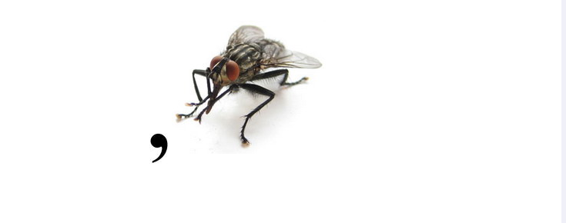 Уха

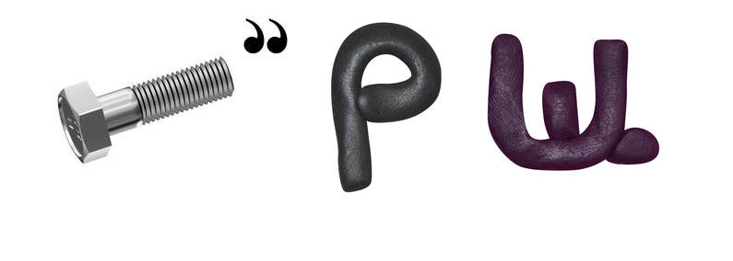 Борщ

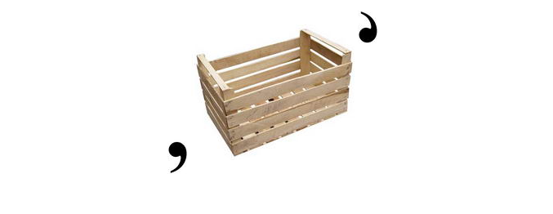 Щи

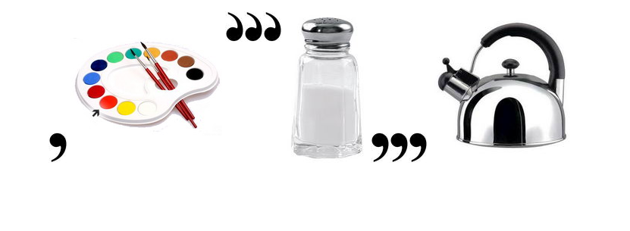 Рассольник

